Általános információk, a diplomaterv szerkezete
- Diplomaterv feladatkiírás
- Címoldal
- Tartalomjegyzék
- A diplomatervező nyilatkozata az önálló munkáról és az elektronikus adatok kezeléséről
- Tartalmi összefoglaló magyarul és angolul
- Bevezetés: a feladat értelmezése, a tervezés célja, a feladat indokoltsága, a diplomaterv felépítésének rövid összefoglalása
- A feladatkiírás pontosítása és részletes elemzése
- Előzmények (irodalomkutatás, hasonló alkotások), az ezekből levonható következtetések
- A tervezés részletes leírása, a döntési lehetőségek értékelése és a választott megoldások indoklása
- A megtervezett műszaki alkotás értékelése, kritikai elemzése, továbbfejlesztési lehetőségek
- Esetleges köszönetnyilvánítások
- Részletesés pontos irodalomjegyzék
- Függelék(ek)

Felhasználható a következő oldaltól kezdődő Diplomaterv sablon dokumentum tartalma. Ügyeljen a konzulens nevét és a beadás évét jelölő szövegdobozokra, mert azokra külön ki kell adni a frissítést. A mezők tartalma a sablonban a dokumentum adatlapja alapján automatikusan kerül kitöltésre.
A diplomaterv szabványos méretű A4-es lapokra kerüljön. Az oldalak tükörmargóval készüljenek (mindenhol 2.5cm, baloldalon 1cm-es kötéssel). Az alapértelmezett betűkészlet a 12 pontos Times New Roman, másfeles sorközzel.
Minden oldalon - az első négy szerkezeti elem kivételével - szerepelnie kell az oldalszámnak.
A fejezeteket decimális beosztással kell ellátni. Az ábrákat a megfelelő helyre be kell illeszteni, fejezetenként decimális számmal és kifejező címmel kell ellátni. A fejezeteket decimális aláosztással számozzuk, maximálisan 3 aláosztás mélységben (pl. 2.3.4.1.). Az ábrákat, táblázatokat és képleteket célszerű fejezetenként külön számozni (pl. 2.4. ábra, 4.2 táblázat vagy képletnél (3.2)). A fejezetcímeket igazítsuk balra, a normál szövegnél viszont használjunk sorkiegyenlítést. Az ábrákat, táblázatokat és a hozzájuk tartozó címet igazítsuk középre. A cím a jelölt rész alatt helyezkedjen el.
A képeket lehetőleg rajzoló programmal készítsék el, az egyenleteket egyenlet-szerkesztő segítségével írják le.
Az irodalomjegyzék szövegközi hivatkozása történhet a Harvard-rendszerben (a szerző és az évszám megadásával) vagy sorszámozva. A teljes lista névsor szerinti sorrendben a szöveg végén szerepeljen (sorszámozott irodalmi hivatkozások esetén hivatkozási sorrendben). A szakirodalmi források címeit azonban mindig az eredeti nyelven kell megadni, esetleg zárójelben a fordítással. A listában szereplő valamennyi publikációra hivatkozni kell a szövegben. Minden publikáció a szerzők után a következő adatok szerepelnek: folyóirat cikkeknél a pontos cím, a folyóirat címe, évfolyam, szám, oldalszám tól-ig. A folyóirat címeket csak akkor rövidítsük, ha azok nagyon közismertek vagy nagyon hosszúak. Internet hivatkozások megadásakor fontos, hogy az elérési út előtt megadjuk az oldal tulajdonosát és tartalmát (mivel a link egy idő után akár elérhetetlenné is válhat), valamint az elérés időpontját.
Fontos:
- a szakdolgozat készítő / diplomatervező nyilatkozata (a jelen sablonban szereplő szövegtartalommal) kötelező előírás Karunkon ennek hiányában a szakdolgozat/diplomaterv nem bírálható és nem védhető !
- mind a dolgozat, mind a melléklet maximálisan 15 MB méretű lehet !
Jó munkát, sikeres szakdolgozat készítést ill. diplomatervezést kívánunk !
FELADATKIÍRÁS

A feladatkiírást a tanszéki adminisztrációban lehet átvenni, és a leadott munkába eredeti, tanszéki pecséttel ellátott és a tanszékvezető által aláírt lapot kell belefűzni (ezen oldal HELYETT, ez az oldal csak útmutatás). Az elektronikusan feltöltött dolgozatban már nem kell megismételni a feladatkiírást.

Budapesti Műszaki és Gazdaságtudományi Egyetem
Villamosmérnöki és Informatikai Kar
Automatizálási és Alkalmazott Informatikai Tanszék

Fodor Attila
Mágneses lebegtető rendszer modellezése és szabályozása

Konzulens
Dr. Kiss Bálint
BUDAPEST, 2026
Tartalomjegyzék
Tartalomjegyzék 4
Összefoglaló 5
Abstract 6
Irodalomjegyzék 7
Függelék 8

Hallgatói nyilatkozat
Alulírott Fodor Attila, szigorló hallgató kijelentem, hogy ezt a szakdolgozatot meg nem engedett segítség nélkül, saját magam készítettem, csak a megadott forrásokat (szakirodalom, eszközök stb.) használtam fel. Minden olyan részt, melyet szó szerint, vagy azonos értelemben, de átfogalmazva más forrásból átvettem, egyértelműen, a forrás megadásával megjelöltem.
Hozzájárulok, hogy a jelen munkám alapadatait (szerző(k), cím, angol és magyar nyelvű tartalmi kivonat, készítés éve, konzulens(ek) neve) a BME VIK nyilvánosan hozzáférhető elektronikus formában, a munka teljes szövegét pedig az egyetem belső hálózatán keresztül (vagy autentikált felhasználók számára) közzétegye. Kijelentem, hogy a benyújtott munka és annak elektronikus verziója megegyezik. Dékáni engedéllyel titkosított diplomatervek esetén a dolgozat szövege csak 3 év eltelte után válik hozzáférhetővé.

.....................................................................
Fodor Attila

Összefoglaló
Ide jön a ½-1 oldalas magyar nyelvű összefoglaló, melynek szövege a Portálra külön is feltöltésre kerül.
Abstract
Ide jön a ½-1 oldalas angol nyelvű összefoglaló, amelynek szövege a Portálra külön is feltöltésre kerül.

- Bevezetés: a feladat értelmezése, a tervezés célja, a feladat indokoltsága, a diplomaterv felépítésének rövid összefoglalása
- Bevezetés: a feladat értelmezése, a tervezés célja, a feladat indokoltsága, a diplomaterv felépítésének rövid összefoglalása
- Bevezetés: a feladat értelmezése, a tervezés célja, a feladat indokoltsága, a diplomaterv felépítésének rövid összefoglalása
- d,lvc Bevezetés: a feladat értelmezése, a tervezés célja, a feladat indokoltsága, a diplomaterv felépítésének rövid összefoglalása
- kjshfkjdhfkjd Bevezetés: a feladat értelmezése, a tervezés célja, a feladat indokoltsága, a diplomaterv felépítésének rövid összefoglalása
- kjvbfd Bevezetés: a feladat értelmezése, a tervezés célja, a feladat indokoltsága, a diplomaterv felépítésének rövid összefoglalása
Irodalomjegyzék
(Példák)

- Levendovszky, J., Jereb, L., Elek, Zs., Vesztergombi, Gy.: "Adaptive statistical algorithms in network reliability analysis", Performance Evaluation - Elsevier, Vol. 48, 2002, pp. 225-236
- National Istruments, LabVIEW grafikus fejlesztői környezet leírása: http://www.ni.com/ (2010. nov.)

Függelék

Bevezetés
A szakdolgozatban egy instabil nemlineáris rendszer gyors és egyszerű szabályozásának megvalósítása a cél. A mágneses lebegtető berendezés nemlinearitása és erősen korlátozott maximális beavatkozó jele ellenére is gyors szabályozási megoldásokat igényel, így sok kihívással találhatjuk szembe magunkat a tervezés során.
A cél egy alacsony költségű, de mégis stabil szabályzást biztosító visszacsatolás tervezése, mely képes különböző mágneses tulajdonságokkal rendelkező (elsősorban ferromágneses) tárgyak lebegtetésére.
A feladatban központi szerepet kap a lebegtetett tárgy pozíciójának egyszerű, de gyors megfigyelése, és ennek megvalósíthatósági korlátai.
A szakdolgozatban először maga a rendszer szabályozhatósága kerül megvizsgálásra, ezután a megfelelő visszacsatolás, és állapotmegfigyelő elkészítése a cél, majd a kész emléleti rendszer implemetálása dSpace környezetben.

Fizikai áttekintés:

A tervezés elkezdése előtt célszerű megismerkedni a mágneses kölcsönhatás fizikai hátterével, hogy reális képet kaphassunk a magvalósíthatóság korlátairól.

A rendszer teljes energiája a vasmagban, és a légrésben tárolt energia összege. A kölcsönhatás erejét a virtuális munkák módszerével határozhatjuk meg:

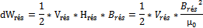

A lebegtetett tárgy dy elmozdulásának hatására a légrés térfogata, és az indukció is változik:

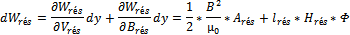

A gerjesztési törvény szerint , így:

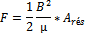
A szabályozó tervezésekor ez az alak nehezen használható lenne, mivel B a paraméterek meghatározása nagyon számításigényes feladat (Bővebben később a Térszimuláció részben)
Amennyiben élünk azzal a közelítéssel, hogy µ lineáris, egy jóval egyszerűbb alak is előáll:
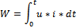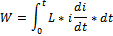
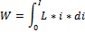
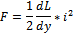

Az a feltételezés, hogy µ lineáris, nagyon nagy hibát eredményez, és ezért a modell csak a munkapont szűk környezetében érvényes! A relatív permeabilitás karakterisztikája közelítőleg sem lineáris.
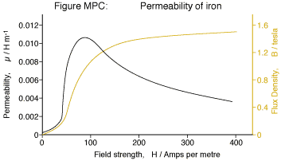
1. ábra: Vas B-H görbe és permeabilitás; http://info.ee.surrey.ac.uk/Workshop/advice/coils/mu/perm_iron.png

Mágneses anyagok hatása a rendszerre

A fenti fizikai modell alapján belátható, hogy a tekercs vasmagjának, illetve a lebegtetett golyó mágneses tulajdonságai jelentősen befolyásolják a golyóra gyakorolt erőt. A golyó anyaga közvetlenül, a vasmag közvetve befolyásolja a légrés-induktivitás értékét, mely egyik elsődleges meghatározója a dinamikus viselkedésnek.

A probléma kulcsa a mágneseződés. Az induktivitás definíció szerint:

Tehát a mágneses fluxus, mely adott áram hatására áthalad a kérdéses térrészen a térrész induktivitása. A gerjesztőáram a tekercsben mágnesezi a vasmagot, mely a saját mágnesezett terével hozzájárul a golyó gerjesztéséhez, így a tekercs induktivitása meghatározza a golyó induktivitását is. Ekkor a golyó is mágneseződik, és és az így létrejövő eredő tér hatására alakul ki benne a fluxus, adott áram hatására, meghatározva a légrés-induktivitást.
Mivel a mágneseződés nemlineáris, és egy bizonyos szaturációs szintnél nem emelkedhet tovább, a megfelelő vasmag és fémgolyó kiválasztásakor az a legfontosabb szempont, hogy az adott anyag permeabilitása a munkapontban minél magasabb legyen. Minél nagyobb a permeabilitás, a gerjesztés hatására annál nagyobb fluxus halad át a golyón, és annál nagyobb lesz a légrés-induktivitás.
Fent látható volt, hogy a permeabilitás ferromágneses anyagok esetében nem lineáris, még csak nem is monoton függvény, mivel a szaturációhoz közeledve jelentősen csökkenik a mag permeabilitása. Ezért amennyiben a tekercs által létrehozott gerjesztő mágneses erőtér érték olyan nagy, hogy hatására minden anyag szaturál, célszerű a legmagasabb szaturációjú vasmagot, és fémgolyót választani, mivel az adott munkapontban ezeknek a legmagasabb a permeabilitása.

A probléma szemléltetéséhez felhasználhatjuk a mágneses-elektromos hálózatok analógiáját:

A feszültségnek megfeleltethetjük a magnetomotív erőt, amit a gerjesztett tekercs állít elő. Ez a magnetomotív erő esik a teljes téren, kialakítva a szolenoidot körülvevő ismerős elrendeződésű mágneses erőteret.

[kép: Solenoid_H_field.png]

Az elektromos Ohm-törvényhez hasonlóan mágneses Ohm-törvényt is definiálhatunk, ha a tér egyes pontjait egy elektromos ellenállás pontjaihoz hasonlóan képzeljük el, és a mágneses permeabilitás az elektromos admittanciának felel meg:

[képletek]

A szolenoid mágneses terét elég nagy pontossággal, egyszerű szimulációval (függelék) meghatározhatjuk vákuumban.
Amennyiben a térben mágneses tulajdonságokkal rendelkező anyagokat helyezünk el, az indukció jelentősen megváltozhat. Az elektromos hálózat analógiájával élve ahhoz hasonlíthatjuk, hogy az áramkör egyes ellenállásaival párhuzamopsan kapcsolunk egy másik ellenállást, ahol az eredeti ellenállás a másik ellenállás admittanciája és a párhuzamos ellnállás admittanciája a vékuum permeabilitásnak és a szuszceptibilitásnak felel meg. (Ha perm = vák.perm +szuszc. UTÁNANÉZNI!)

[kép a párhuzamos ellenállásokkal (1-1 erővonal egy ellenállás, az erővonal hossza ekvivalens az ellnállással, a hossz adott része, amely ferromágneses anyagon halad át helyettesítherő párhuzamos kapcsolással), és egy transzformátor vasmag légréssel]

A fentiek alapján láthatjuk, hogy a teljes fluxus, így az effektív erő, melyet a tárgy vonzására használhatunk függ az:
- Előállított magnetomotív erőtől
- A tekercs geomatriai tulajdonságaitól
- A felhasznált ferromágneses anyagok térbeli kiterjedésétől és helyzetétől
- A felhasznált ferromágneses anyag mágneses tulajdonságaitól

A fentiek alapján kijelethető, hogy a maximális indukciós tér előállításához a következő feltételeket minél jobban ki kell elégíteni:
- A vasmag és a lebegtetett tárgy relatív permeabilitása minél magasabb legyen a munkaponton (a párhuzamos ellenállások vezetőképessége nő)
- A vasmag és a lebegtetett tárgy kiterjedése minél nagyobb legyen
(nagyobb ellnállásszakasz kapcsolható párhuzamosan)
- A vasmag és a lebegtetett tárgy minél rövidebb mágneses erővonalaknál helyezkedjen el
(a párhuzamosan kapcsolt ellenállásszakasz után kisebb ellenállás van)

Dinamikus modell:

A rendszer Dinamikus modelljének megalkotása során a µ-re linearizált modellt használhatjuk:
A rendszer három fő állapotra bontható:
- pozíció – a golyó pozícója a tekercstől számítva (y; x1)
- sebesség – a golyó pillanatnyi mozgási sebessége (v; ; x2)
- áram – a lebegtetéshez használt elektromágneses tekercs gerjesztő árama (i; x3)
A dinamikus viselkedését az elemi fizika, Newton-egyenletek, illetve az elektrodinamika törvényei határozzák meg:
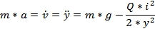
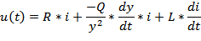
A rendszerre jellemző induktivitást felbonthatjuk:
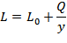
ahol
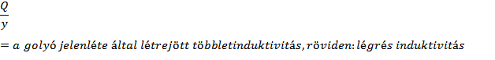
(a légrés induktivitás fizikai tartalmáról a Térszimuláció függelékben esik szó)

Az állapotváltozók:
- x₁=y [m]
- x₂=v [m/s]
- x₃=i [A]
Így a rendszer nemlineáris dinamikus modellje:
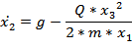
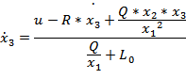
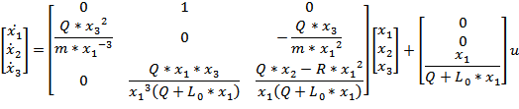
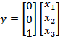
A Dinamikus modellt megvalósító Simulink blokkdiagram:
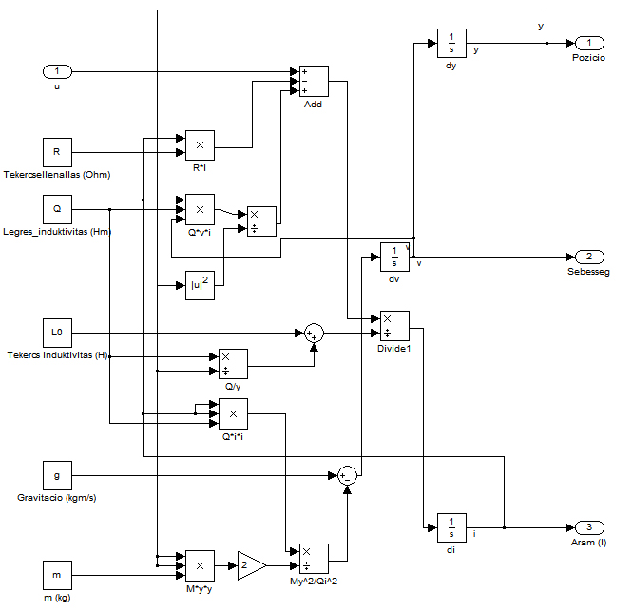
2. ábra: Mágneses lebegtetés nemlineáris modell, Simulink
A blokkdiagramban meg kell adni a kezdeti feltételeket, melyek egyben a munkaponti értékek.
Munkaponti értékek meghatározása:
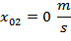
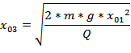
A munkaponti értékek és a dinamikus modell segítségével modellezhetjük a szakasz viselkedését egységugrás bemenet esetén.
A munkaponti értékeket kiszámító MATLAB kód:
x01 = 0.01;
x02 = 0;
x03 = x01*sqrt(2*m*g/Q);

A munkaponti értékek alapján meghatározhatunk egy közelítő állapotteres LTI rendszert, amelyre később a szabályozót méretezzük:
A = [0 1 0;
Q*x03^2/(m*x01^3) 0 -Q*x03/(m*x01^2);
0 Q*x01*x03/x01^2/(Q+L0*x01) (Q*x02-R*x01^2)/x01/(Q+L0*x01)];

B = [0;
0;
x01/(Q+L0*x01)];

C = [1 0 0];

D=0;
A Control System Toolbox eig() függvénye segítségével eldönthetjük, hogy a szakasz stabil-e?
Az Earnshaw-sejtés kimondja, hogy egy töltéshalmaz nem tartható stabil egyensúlyi helyzetben kizárólag elektrosztatikus kölcsönhatás segítségével. Ez a sejtés igaz a mágneses egyensúlyi helyzetekre is, kivéve a diamágneses anyagok és szupravezetés esetében.
A sejtés segítségével biztosan állíthatjuk, hogy a szabályozatlan rendszer legalább egy pólusa a pozitív félsíkon lesz, és a rendszer instabil. A mágneses lebegtetés ilyen megvalósítása instabil egyensúlyi pontot eredményez.
Az instabil egyensúlyi helyzet miatt állapotvisszacsatolt szabályzót alkalmazunk, alapjel követéssel és terhelésbecslővel kiegészítve. A szabályozandó szakasz a nemlineáris Simulink modell.
A visszacsatolt rendszer paramétereit számító MATLAB kód:
% Irányíthatóság ellenőrzése

Mc=ctrb(A,B);
if rank(Mc)>=length(P)
display('A szakasz iranyithato, az iranyithatosagi matrix rangja: '), display(rank(Mc))
else
error('A szakasz nem iranyithato!')
end

plc=[-0.5, -18 -1.5];
obs=[-200 -200 -200 -200];
K = acker(A,B,plc)

N=inv([A B; C D])*[zeros(size(B));1];
Nx=N(1:length(A))
Nu=N(length(A)+1)

% Megfigyelhetőség ellenőrzése

Mo=ctrb(A,C');
if rank(Mo)>=length(P)
display('A szakasz megfigyelheto, a megfigyelhetosegi matrix rangja: '), display(rank(Mc))
else
error('A szakasz nem iranyithato!')
end

G=acker([A B; 0 0 0 0]',[C 0]',obs)'
H=[B;0];
F=[A B;0 0 0 0]-G*[C 0];

A nemlineáris modell kimeneti értékeiből le kell vonni a munkaponti értékeket, hogy a relatív állapotmozgásokat kaphassuk.
A rendszert gerjesztő teljesítményelektronika korlátait a telítődéses bemenet jelképezi. A telítődéses tag csak a 0..30V értékeket engedi át a bemenetre: a teljesítményelektronika kimenetének elméleti maximuma 35V, negatív bemenő jelet pedig nem tudunk produkálni, mivel nem tudjuk taszítani a golyót.
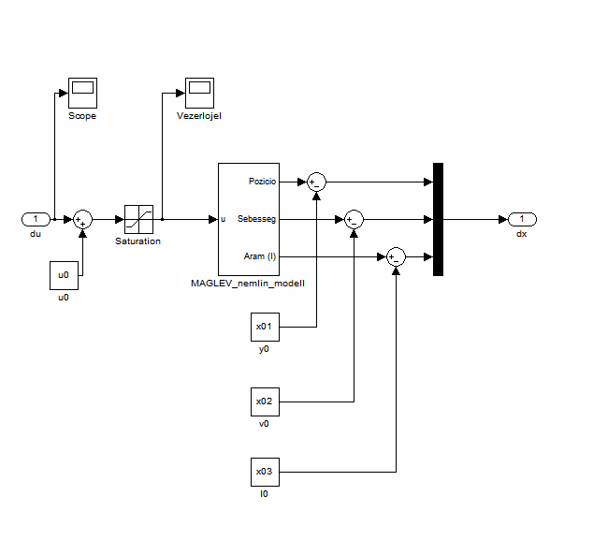
3. ábra: Munkaponti korrekció és telítődés
A szabályzó a klasszikus állapotvisszacsatolás elvet követi. Állapotbecslő alkalmazása szükséges, mivel a golyó sebességét csak nehézkesen lehet mérni, és a terhelésbecslővel egyszerre elemi zavarszűrést is alkalmazunk.
A valóságos visszacsatolást az ábrán a Nulladrendű tartószerv szimulálja. A kész rendszer kimenete a dSpace(DA)-en keresztül vezérli a teljesítményelektronikát, a visszacsatoló ág pedig a dSpace(AD) átalakítón kapja a bementetet a távolságmérő szenzortól, melynek mintavételi frekvenciája 40ms.
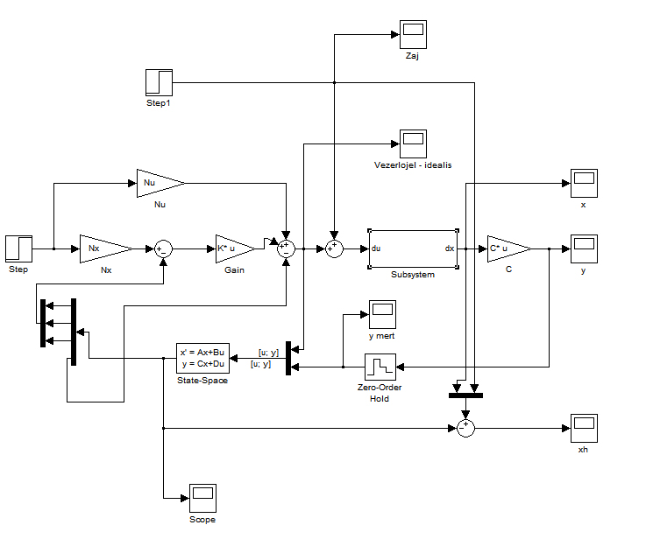
4. ábra: Állapotvisszacsatolt szabélyozó terhelésbecslővel, a távolságérzékelő késleltetését szimulálva.

Visszacsatolás

A megfelelő visszacsatolás megválasztása kritikus feladat. A rendszer érzékenysége miatt a pontatlan, vagy lassú pozíciómeghatározás megengedhetetlen.
A legegyszerűbb megoldás a golyó pozíciójának közvetlen mérése egy távolságérzékelő szenzorral. Ám amíg ezek pontossága még viszonylag elfogadható lenne, a 40ms-os frissítés nem elég gyors a stabil szabályzáshoz (Ezt a simulinkes szimuláció alátámasztotta, ha a visszacsatolásra 40ms-os mintavételi idejű nulladrendű tartószervet helyzeünk.) A távolságmérő szenzor pedig elég drága is lehet.

Az alternatív megoldás egy szinuszjel ráültetése a gerjesztő feszültségre.

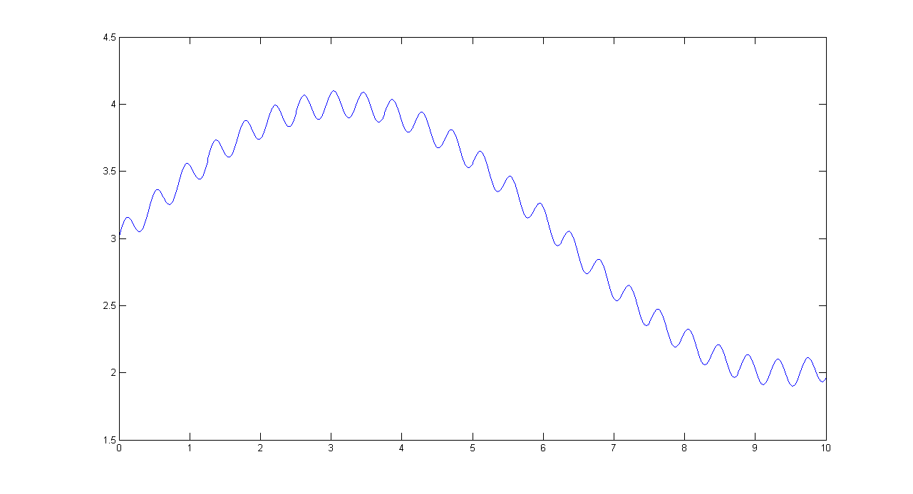
>> x=0:0.01:10;
>> xsl=sin(x/2);
>> xfa=sin(x*15);
>> xs=xsl+0.1*xfa+3;
>> plot(x, xs)

A szinuszos összetevő által létrehozott szinuszos áram függ a rendszer teljes induktivitásától

[képlet: L = L0 + Lr]

[kifejtve]
[L = f(x)]

Ezzel az összefüggéssel a távolságmérési probléma visszavezethető impedanciamérésre. A fő problémát az jelenti, hogy a tekercs masszív induktivitása csak minimálisan fog megváltozni, a szimuláció szerint várhatóan +/- 0.0001%

A dSpace bemenete egy 10bites AD átalakító, tehát az így kimérhető legkisebb elméleti impedanciaváltozás:

[képlet: L/2^10 = 1mH]

Ez a változás a szimulációra hivatkozva kb. 3mm pozícióváltozást jelent.

[kép a scope-ról]

Sokkal nagyobb felbontást érhetünk el, ha a mérőjelet megszabadítjuk az egyenáramú összetevőjétől.

Az egyik ehhez felhasználható megoldás a mérőhíd használata:

[kép a mérőhídról]

A híd referenciaoldalán a nagy tekerccs munkaponti induktivitásának megfelelő összeinduktivitású tekercseket kell elhelyezni. A legebgtetéshez az a célunk, hogy a lebegtető tekercs minél nagyobb induktivitással rendelkezzen, így diskrét elemekből nehézkes összeállítani a referenciaoldalt.

Az egyik legnagyobb induktivitású, kereskedelmi forgalomban kapható elem a [elem].
Ezzel az elemmel

[képlet: L/Lelem=~1000 db]

További problémát jelent, hogy a maximális árama ezen elemeknek 200mA. Mivel a lebegtetés munkapontja ennél magasabb tápáramot fog jelenteni, csak lényegesen kisebb induktivitású elemeket használhatunk fel, amiből mégtöbb kellene.
Amennyiben mégis megépíthető lenne a híd, minden új munkaponthoz, és új lebegtetni kívánt tárgyhoz át kellene építeni a maximális pontosság érdekében.
A megoldás vitathatatlan előnye lenne, hogy egy mérőerősítős hídkapcsolásban a kitérés pontosságának meghatározását csak a mérőjelet terhelő, és az erősítésből eredő hibák maximálnák.

[képlet egy példával, zavarokkal]

Fázismérés

Az impedanciamérés alternatív megoldása a fáziseltolódás kimérése:

[képlet: I=U*e^j*fi]
[kép: fazorábra fi-vel]
[scope kép: egy referencia szinuszjel, és egy másik folyamatosan növekvő fázissal]

A fázismérésnél a fő nehézséget a fázis impedancia-érzékenysége jelenti.

A fazorábráról is könnyen leolvasható, hogy

[képlet: fi=arctg(X/R)]

A fázis érzékenysége:

[képlet: dfi/dX = df/dX]
[kép: Fi_erzékenyseg]

>> x=0:0.01:10;
>> x1=[atan(x) 0];
>> x2=[0 atan(x)];
>> x3=x2-x1;
>> plot(x(1:300),x3(1:300))

Megállapítható, hogy a fázisérzékenység annál magasabb, minél kisebb az X/R arány. Mivel a rendszer induktivitása nagyjából adott (A tekercs saját induktivitása) ezt az arányt a mérőjel-frekvencia csökkentésével, és az impedancia ellenállásának növelésével tudjuk csak befolyásolni.

A mérőjel-frekvencia csökkentésnek 2 dolog szab határt:
- Periódusonként egyszer lehet frissíteni a mérőjel segítségével a helyzet-adatokat. Így a jel periódusideje megfelel a rendszer mintavételi idejének. Ez a mintavételi idő nem lehet egy adott időhossznál nagyobb (pl. a távolságmérő szenzor 40ms-os mintavételi ideje nem volt elég gyors egy stabil szabályzás kialakításához)
- A mérőjel legnagyobb meredekségének mindig jóval nagyobbnak kell lennie, mint a beavatkozó jelé. Ellenkező esetben a túl gyorsan változó tápfeszültség „elmossa” a mérőjelet.
[kép: csökkenő fesz elmosott szinusszal]

Térszimuláció:

Szolenoid elektromágneses tekercs kvázistacionárius közelterének szimulálása a Biot-Savart törvény felhasználásával.

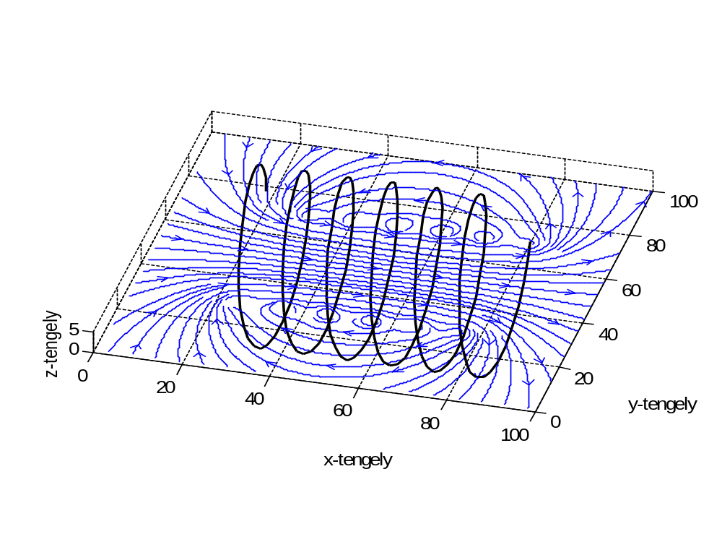

Elméleti háttér áttekintése:

Az áramjárta vezető a Maxwell-Faraday törvény szerint mágneses indukciót hoz létre maga körül.

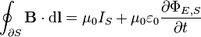

A fenti összefüggés alkalmazhatósága jelen esetben korlátozott, ezért egyéb módszerhez kell folyamodni.
A Biot-Savart törvény egy olyan összefüggés, melynek segítségével bonyolult elrendezések mágneses terét számíthatjuk.

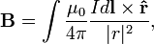

:a hosszegységből abba a pontba mutató vektor, ahol a teret számítjuk.

A Biot-Savart törvény segítségével a tér minden egyes pontjában, tetszőleges pontossággal meghatározhatjuk az indukció értékét, mely attól függ, hogy az ideális kör keresztmetszetű, n menetszámú tekercset mennyire egyszerüsítjuk le a gyorsabb számítás érdekében.

Számítógépes algoritmus kidolgozása:

Az elvárt működés az, hogy a szolenoid elektromágnes körül egy meghatározott tér (közelítőleg) minden pontjában kiszámítsa a mágneses térerősséget (Nem az indukciót, a mágneses térerősséget, de a kettő hányadopsa csupán a permeabilitás állandója).
Ezt úgy valósítja meg, hogy a tekercset adott hosszúságú vezetékszakaszokra bontja, és a teret reprezentáló mátrix értékeihez egyenként hozzáadja vektoriálisan az adott vezetékszakasz által létrehozott térerősségvektort.

Program leírása:

Az inicializálási részben történik az adatok megadása, és a pontossági beállítások meghatározása.
Az egyszrűbb számítások érdekében, hogy egész számokkal hivatkozni lehessen a térre, A/mm-ben számol, ezért szükség van a program végén egy arányossági áttérésre, hogy ismét A/m-ben kapjuk vissza az eredményt.
A skálázási faktor másik eleme a tekercsszámból adódik. A sűrűbb menetszámot helyettesíthetjük egy konstans szorzóval, mely áttekinthetőbbé teszi az ábrát, és jelentősen lerövidíti a számítási időt, de közben rontja az eredmény pontosságát.
H 4 dimenziós mátrix reprezentálja a teret, első három vektora által kijelölt koordináták adják meg a tér azon pontját, ahol a negyedik vektor tárolja a mágneses térerősség vektorát x, y, z formában, és abszolút értékét.
A menetszám pontosításra a pontatlanságból adódó hiba miatt van szükség, hogy azok az elemi vezetékszakaszok, amikre a tekercset bontjuk, egész számszor szerepelhessenek.
A tekercs mátrix tárolja a huzal tényleges térbeli koordinátáit, ez alapján rajzolódik ki később.

clear all; clc; close all;
skalazasi_faktor = 10^-3*10^-2; % A/m-ről A/mm-re áttérés, menetszám-arányossági áttérés
%I = 0.6; % tekercs árama
I=0.6;
konstans = 1;
matrix = 100;
H = zeros(matrix,matrix,matrix,5);%x,y,z,(x-eredm,y-eredm,z-eredm,eredő)
xmax = matrix;
ymax = matrix;
zmax = 1;
radius = 20; % Tekercsátmérő mm-ben
pontossag = 4; % 1 = 6.28 A tekercs kirajzolási pontossága
menetszam = 6;
tekercsvonal = ceil(2 * pi * pontossag * menetszam) % 2 * Pi * pontossag és felfele kerekítés: hosszegyseg-darabok száma
tekercs = repmat(tekercsvonal+1,3);
menetszam = tekercsvonal / pontossag / 2 / pi;
tekercshossz = 60; % tekercshossz mm-ben
emelkedes = tekercshossz / menetszam
for i = 1:tekercsvonal+1;
tekercs(i,1) = i * emelkedes / (pontossag * 2 * pi) + matrix/2 - tekercshossz/2; % x-tengely
tekercs(i,2) = radius * cos(i/pontossag) + matrix/2; % y-tengely
tekercs(i,3) = radius * sin(i/pontossag); % z-tengely
end;

Számítási rész:

Az erőtér számítása során a tér minden pontjára lefuttatunk egy ciklust, mely a tekercsen végighaladva az összes vezetékrész hatására létrejött térerősségvektort összegzi.
A vezetékrészek által létrehozott vektorokat a Biot-Savart törvény segítségével határozza meg.

for x = 1:xmax
for y = 1:ymax % Ha az erővonalképet használjuk, csak egy y-érték számítása
for z = 1:zmax
for i = 1:tekercsvonal
dl(1) = tekercs(i+1,1)-tekercs(i,1); %Áram folyási iránya
dl(2) = tekercs(i+1,2)-tekercs(i,2);
dl(3) = tekercs(i+1,3)-tekercs(i,3);
vecs = [(tekercs(i,1)+tekercs(i+1,1))/2, ... %a vizsgált szakasz középpontjának meghatározása
(tekercs(i,2)+tekercs(i+1,2))/2, ...
(tekercs(i,3)+tekercs(i+1,3))/2];
vecr = [x y z]; %A vizsgált pont koordinátái
vecrmvecs = vecr - vecs; %távolság
egysegvektor = vecrmvecs./norm(vecrmvecs); % Irányvektor képzése
r = sqrt(vecrmvecs(1).^2 + vecrmvecs(2).^2 + vecrmvecs(3).^2); % pont távolsága
vektorprodukt = [dl(2).*egysegvektor(3) - dl(3).*egysegvektor(2), ... %Vektoriális szorzás: ex | ey | ez
dl(3).*egysegvektor(1) - dl(1).*egysegvektor(3), ... % dl(1)|dl(2)|dl(3)
dl(1).*egysegvektor(2) - dl(2).*egysegvektor(1)]; % E(1)| E(2)| E(3)
dH = konstans / (4*pi) * I * vektorprodukt / (r^2);
dH = dH / skalazasi_faktor; % Itt igazítjuk az értékeket a skálához
H(x,y,z,1) = H(x,y,z,1) + dH(1);% x-irányú komponens
H(x,y,z,2) = H(x,y,z,2) + dH(2);% y-irányú komponens
H(x,y,z,3) = H(x,y,z,3) + dH(3);% z-irányú komponens
H(x,y,z,4) = H(x,y,z,4) + sqrt(dH(1).^2 + dH(2).^2 + dH(3).^2);%eredő vektor
end;
end;
end;
end;

Vizualizálás:

Az utolsó fázisban rajzoljuk fel a tekercset, és az erővonalképet, illetve a tekercs tengelyén végighaladva a mágneses térerősségvektor értékét.

n = 1:tekercsvonal;
Lx = tekercs(n,1);
Ly = tekercs(n,2);
Lz = tekercs(n,3);
%subplot(2,1,2),
line(Lx,Ly,Lz,'Color','k','LineWidth',2); % Tekercs kirajzolása
hold on
view(15,30); % Nézőpont
grid on % Rács bekapcsolása
xlim([0 matrix])
ylim([0 matrix])
zlim([0 5])
xlabel('x-tengely');
ylabel('y-tengely');
zlabel('z-tengely');
daspect([1 1 1])
[X,Y]=meshgrid(1:matrix);
U=(H(1:matrix,1:matrix,z,1))';
V=(H(1:matrix,1:matrix,z,2))';
streamslice(X,Y,U,V) % nyilak, erővonalkép
if (menetszam > 8 && tekercshossz > 40) figure;
plot(1:matrix,H(1:matrix,matrix/2,1,4),1:matrix,konstans*menetszam*I/tekercshossz/skalazasi_faktor)
xlabel('x koordináta');
ylabel('H [A/m]');
end;
if (menetszam == 1) figure;
plot(matrix/2:matrix,I*radius/skalazasi_faktor/2*1./(radius^2+(1:matrix/2+1).^2),matrix/2:matrix,H(matrix/2:matrix,matrix/2,1,4))
xlabel('x koordináta');
ylabel('H [A/m]');
end;

Program használata:

A programhoz nem készült grafikus felület, elsősorban a hosszú számítási idő miatt, a paraméterek állítgatása helyett jobb hatásfokot érünk el, ha tudatosan módosítjuk az M-file inicializálás részében az adatokat.
Az alábbi táblázat foglalja össze a lehetséges beállítási lehetőségeket:

Paraméter | Ajánlott értéktartomány | Értelmezés
I | Tetszőleges lehet alkalmazástól függően. Egy tipikus kis méretű elektromágnes maximális DC árama 1A körül van. | A tekercs gerjesztőárama
tekercshossz | 1..1000 mm alkalmazástól függően | A szolenoid tekercs hossza
menetszam | 50..5000 | A tekercs menetszáma
radius | 1..500 | A tekercs sugara
pontossag | 2..5 | A tekercsvonal felosztásának finomsága
matrix | 50..300 | A számított tér oldalhosszúsága. A számítás időtartama négyzetesen növekszik 2D, illetve köbösen 3D esetben!
skalazasi_faktor | 10^(0..6) | A skálázás, bővebb információ az inicializálás részben.
konstans | 4*pi*10^-7< | µ₀ *µ_{r,} A közeg permeabilitása, ha eredményként mágneses indukciót szeretnénk kapni.  konstans=1 esetén az eredmény a mágneses térerősség.

Validálás, eredmények:

A validációs eljárás a körvezető-hurok tengelyén felírt mágneses térerősség. Ezt a számítást papíron is el lehet végezni, a gyorsaság kedvéért most egy MATLAB-os megoldást használok. A szimulációs paramétereket meg kellett változtatni, a tekercshosszt 1mm-re, a menetszámot poedig 1-re választottam. Ezt az ellenőrzést célszerű magas pontossag változóval végezni.

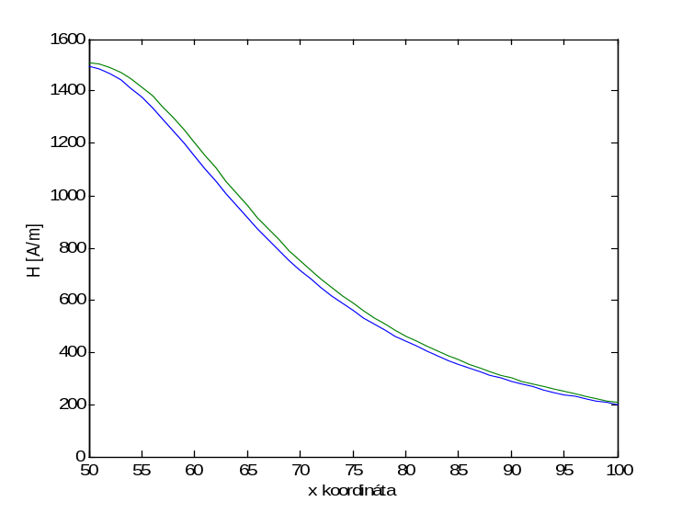
plot(1:matrix/2,I*radius/skalazasi_faktor/2*1./(radius^2+(1:matrix/2).^2),1:matrix/2,H(matrix/2:matrix-1,matrix/2,1,4))
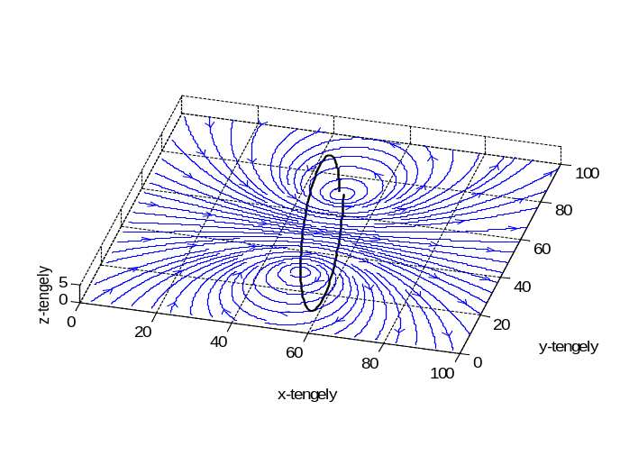

Eredmények:
A mágneses erőtér szimulálása láthatóan elég számításigényes feladat. A szimuláció célja a légrés-induktivitás közelítő meghatározása.
A légrés-indultivitás: , ideális esetben Q konstans.
A légrés-induktivitást meghatározó MATLAB-kód:
Rendszer-szimuláció eredményei:
A rendszer adatait részben méréssel, részben számítással (induktivitások) határoztam meg:
m = 0.5; % Golyótomeg
l = 0.07; % Tekercshossz mm-ben
a = 0.03^2; % Vasmag felület
n = 1200; % Menetszám
mu0= 4*pi*10^-4;% Permeabilitas (mu_r=1000 esetén)
R = 17.6; % Tekercs ellenállás
Q = 0.001; % Légrés-induktivitás a munkapontban (Térszim. alapján)
g = 9.80665; % Gravitációs gyorsulás

y=[10:19]';
r=4;
mu0=4*pi*10^-7;
mu_r=100;
sz=matrix/2-r:matrix/2+r;
ra=repmat(abs(-r:r)+1,length(y),1);
Ind=H(matrix/2+tekercshossz/2+y,sz,1,4);
SInd=sum((Ind/1000/1000*2*pi.*ra)')'*mu0/I*mu_r;

plot(y,SInd.*y);

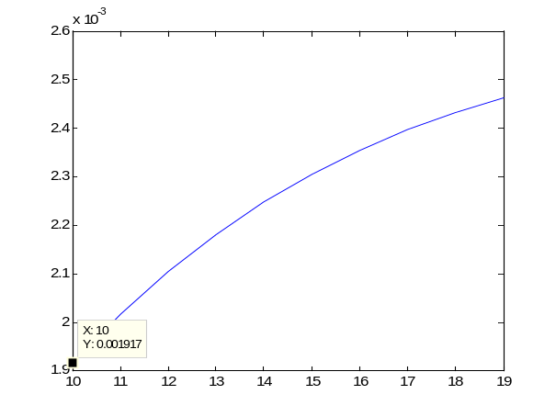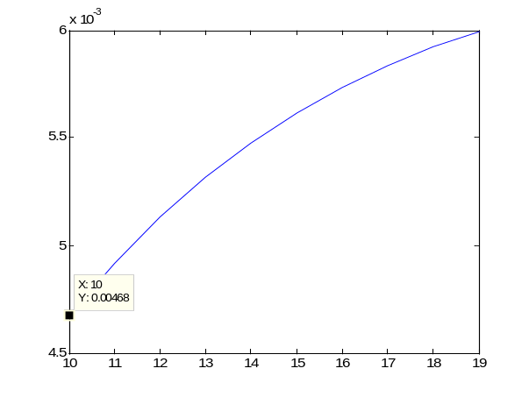
A két ábrán a légrés-induktivitás nemlineáris változása látszik, a kezdeti pont a munkaponti pozíció.

